ADAM 3.0 JAS

Naše riešenie ADAM 3.0 JAS pre pracoviská jednodňovej ambulantnej starostlivosti je balíček vzájomne spolupracujúcich programov, vyvinutý pre podporu dokumentačnej a administratívnej práce na pracoviskách JAS. ADAM 3.0 JAS umožňuje:
- vedenie špecializovanej dokumentácie k zákrokom (ADAM 3.0 Lôžka JAS)
- spoľahlivé vykazovanie (ADAM 3.0 Doktor)
- integráciu a spoločnú databázu pacientov (ADAM 3.0 Recepcia)

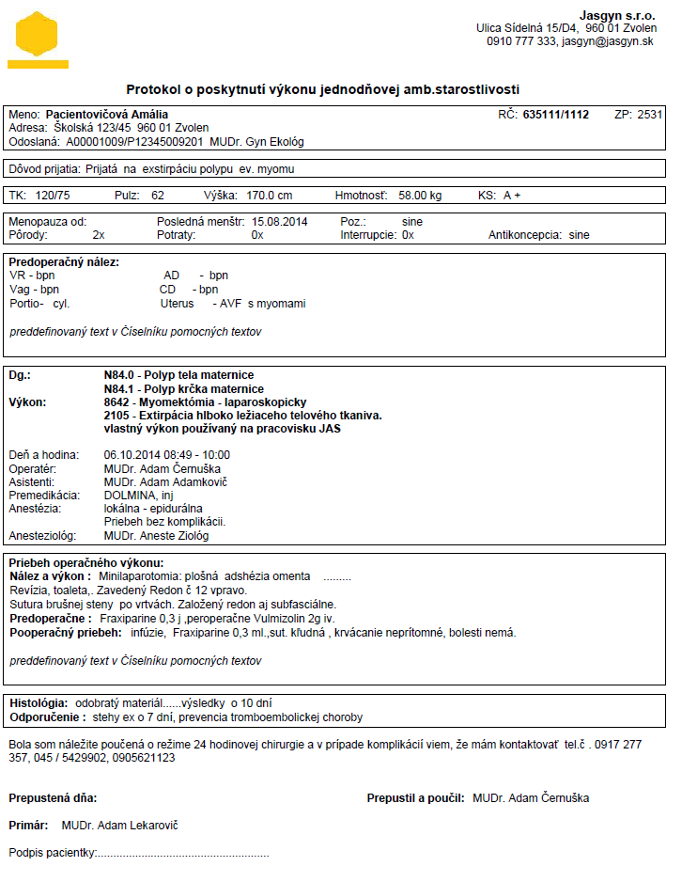
Evidencia údajov a vedenie klinickej dokumentácie
Využite naplno funkčnosť v dokumentačnej oblasti a získajte účinný nástroj, ktorý Vám umožní:
- vedenie záznamov hospitalizácie – chorobopis a operačný denník s možnosťou vkladania užívateľom preddefinovaných textov
- vedenie denných záznamov lekárov a sestier – editácia dekurzov a ošetrovateľských dekurzov
- tlač špeciálnych protokolov priamo v operačnom denníku – podrobný Protokol JAS alebo stručnejšia Prepúšťacia správa JAS
- vedenie evidencie anamnestických údajov, štruktúrovanej evidencie biometrických údajov a špeciálnych údajov u gynekológa
- prehľadnú prácu s obrázkami – možnosť ukladať a prezerať v karte pacienta

Výhody vedenia záznamov hospitalizácie
Využívaním ADAM 3.0 JAS na Vašom pracovisku získate:
- trvalo uložené dokumenty, je možné sa k nim vrátiť a opakovane vytlačiť
- zrýchlenie práce s textom, využitím vkladania a kopírovania preddefinovaných textov alebo častí textov z iných správ
- moderný editor dekurzov ako komplexný nástroj umožní pohodlnú prácu s textom
- kvalitnú formálnu stránku protokolov
- prehľady a analytické zostavy evidovaných chorobopisov a operačných denníkov

Funkčnosť uľahčujúca každodennú prácu
ADAM 3.0 JAS Vám ušetrí čas a sprehľadní prácu prostredníctvom nástrojov, ako sú:
- prepojenie na centrálnu evidenciu pacientov – umožňuje delegovať časť administratívnych úkonov pri revízii údajov pacienta, alebo zakladaní karty novému pacientovi
- špeciálny filter na vyhľadávanie pacientov v databáze – zjednodušuje prácu s vybranou skupinou pacientov (podľa stavu hospitalizácie, objednania alebo operačného výkonu)
- informačné okno „Doplňujúce údaje“ sprístupní dôležité informácie o pacientovi na jednom mieste

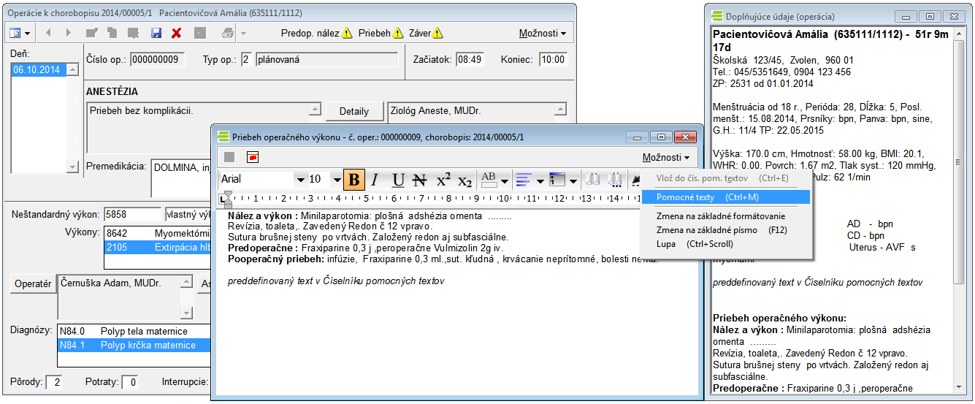

Vykazovanie a spracovanie dokladov
V prepojení systému s programom ADAM 3.0 Doktor riešenie ponúka:
- poloautomatické vykazovanie výkonov z operačných denníkov pacientov
- kvalitný nástroj na kontrolu správnosti dát pred výrobou dávky
- komplexné spracovanie výkonov JAS pre zdravotné poisťovne (dávky 753n)

Organizácia práce oddelenia a pracovníkov
Premietnite organizačnú štruktúru Vášho zariadenia do konfigurácie, ktorá umožňuje:
- vytvorenie podrobnejšej organizačnej štruktúry s vlastnými oddeleniami
- grafický objednávkový systém s prehľadným mesačným kalendárom pre plánovanie času oddelenia a zákrokových miestností
- priradenie lekárov a sestier k jednotlivým oddeleniam s riadením prístupu jednotlivých používateľov na základe definovaných práv

Prečo sa rozhodnúť pre ADAM 3.0 JAS ?
Používanie ADAM 3.0 JAS na Vašom pracovisku Vám okrem základnej funkčnosti prinesie:
- kvalitné a spoľahlivé riešenie vykazovania operačných výkonov, zahŕňajúce takmer okamžitú aktualizáciu na platný legislatívny stav a zmeny metodiky
- jednotné a jednoduché ovládanie, odborný hot-line servis

Cenové podmienky
Nákupná cena ADAM 3.0 JAS je určená individuálne. Cenovú ponuku pre Vaše zariadenie vypracujeme obratom.

